1 - Desenvolva o Diagrama Entidade Relacionamento para as seguintes
situações:
1.1 Um aluno realiza vários trabalhos. Um trabalho é realizado por um ou mais alunos.
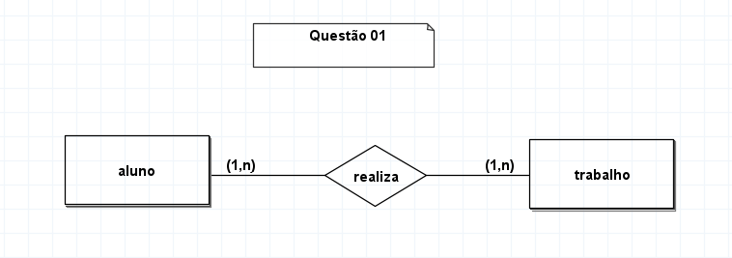
2 - Um berçário deseja informatizar suas operações. Quando um bebê nasce, algumas informações são armazenadas sobre ele, tais como: nome, data do nascimento, peso do nascimento, altura, a mãe deste bebê e o médico que fez seu parto. Para as mães, o berçário também deseja manter um controle, guardando informações como: nome, endereço, telefone e data de nascimento. Para os médicos, é importante saber: CRM, nome, telefone celular e especialidade.

2.1. Grife as entidades que você identificar no texto acima.

2.2. Liste as entidades que você grifou.
R: Bebê, mãe, médico.

2.3. Liste os relacionamentos entre as entidades
R: bebê ← → mãe, mãe ← → médico

2.4. Crie o modelo Entidade Relacionamento do exercício 2.

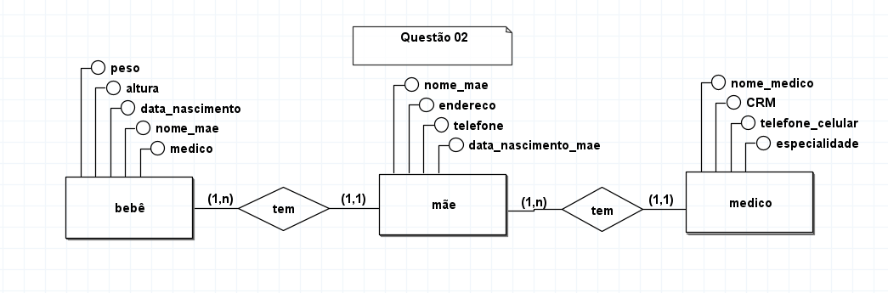

3 - Elabore um diagrama Entidade-Relacionamento
Seu diagrama deve representar os dados de agendamento de consultas em uma clínica médica. Esquematize como pode ficar organizados os dados referentes aos pacientes, aos médicos e às consultas.

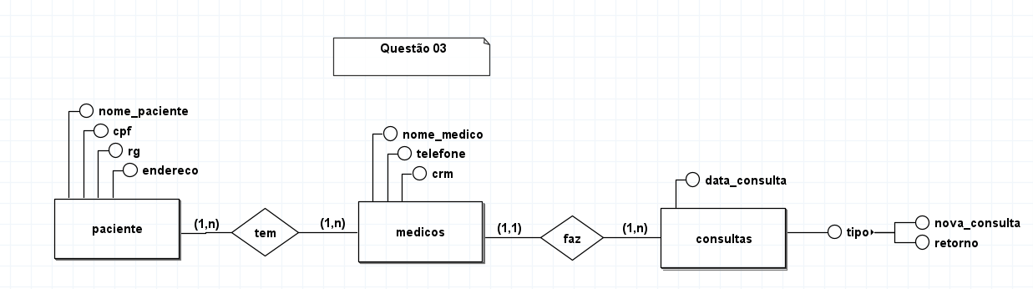
4 - Elabore uma descrição em texto, em que você explica com todos os detalhes que conseguir observar no diagrama presente na imagem abaixo.

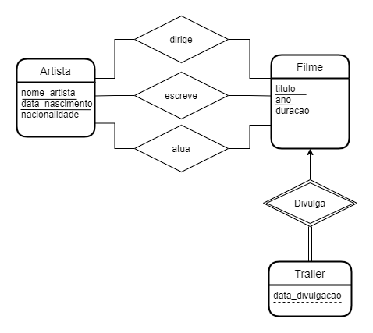

No diagrama acima podemos perceber a construção de uma estrutura entre entidades Artista, Filme e Trailer, onde é possível notar que os relacionamentos são construídos de forma a manter uma coesão entre o que há na realidade, cinema, e a abstração para o mundo da modelagem de dados. Podemos observar que cada entidade possui suas características, atributos, que determinam que tipo de informação devem ser armazenada futuramente em um banco de dados físico.

5- Considere um banco de dados COMPRA_CATALOGO em que os
funcionários recebem pedidos de peças dos clientes. Os requisitos de dados são resumidos da seguinte forma:
● A empresa que vende por catálogo tem funcionários, cada um identificado por número de funcionário exclusivo. Os funcionários também possuem nome, sobrenome e CEP.
● Cada cliente da empresa é identificado por um número de cliente exclusivo. Eles também possuem nome, sobrenome e CEP.
● Cada peça vendida pela empresa é identificada por um número da peça exclusivo. As peças também possuem nome da peça, preço e quantidade em estoque.
● Cada pedido feito por um cliente é recebido por um funcionário e passar a ter um número de pedido exclusivo. Cada pedido contém quantidades especificadas de uma ou mais peças. Cada pedido tem uma data de recebimento, bem como uma data de entrega esperada. A data de entrega real também é registrada.

